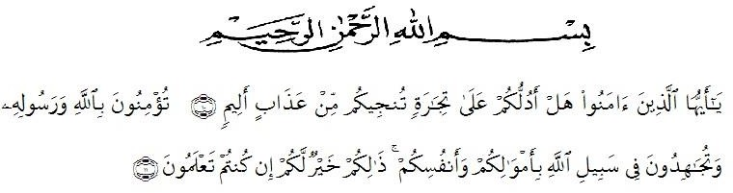
KATA PENGANTAR

Artinya:“Hai orang-orang yang beriman, sukakah kamu Aku tunjukkan suatu perniagaan yang dapat menyelamatkan kamu dari azab yang pedih? (yaitu) kamu beriman kepada Allah dan Rasul-Nya dan berjihad di jalan-Nya dengan harta dan jiwamu, itulah yang lebih baik bagimu jika kamu mengetahuinya.”
(QS. ash-Shaff: 10-12).

Segala Puji dan Syukur penulis ucapkan kehadirat Allah swt. Karena berkat rahmat dan hidayah-Nya penulis dapat menyelesaikan tesis yang berjudul: “Pengembangan Bahan Ajar Pembelajaran Menggunakan Buku Bergambar Sebagai Media Pemerolehan Bahasa Indonesia pada Siswa Kelas V SDN 129 Hutarimbaru Kec. Panyabungan Timur Kab. Mandailing Natal Tahun Pembelajaran 2024-2025”. Penulisan tesis ini bertujuan untuk memenuhi salah satu syarat memperoleh gelar Magister Pendidikan (M.Pd) di Prodi Pendidikan Bahasa Indonesia Program Pascasarjana Universitas Muslim Nusantara Al-Washliyah Medan.
Penulis menyadari bahwa proses penyelesaian tesis ini tidak akan berjalan lancara tanpa bantuan dan bimbingan dari berbagai pihak. Berkat bantuan dan bimbingan serta perhatian yang telah diberikan, Penulis mengucapkan terima kasih kepada:
- Rektor Universitas Muslim Nusantara Al-Washliyah Bapak Dr. H. Firmansyah, M.Si., Beserta Pembantu rektor I,II dan III .
- Direktur Pascasarjana Universitas Muslim Nusantara Al-Washliyah, Bapak Assoc. Prof. Sutikno,S.Pd., M.Pd., Ph.D., CIQaR, beserta civitas akademika yang telah memberikan kemudahan dalam penyelesaian tesis ini.
- Ketua Program Studi Pendidikan Bahasa Indonesia Bapak Rahmat Kartolo, S.Pd.,M.Pd.,Ph.D yang telah banyak memberikan nasehat ide dan pandangan dalam penyempurnaan tesis ini.
- Bapak-bapak dan Ibu-Ibu dosen di lingkungan Pascasarjana Universitas Muslim Nusantara Al-Washliyah, yang telah membantu penulis selama menuntut ilmu di almamater tercinta ini.
- Seluruh civitas SDN 129 Hutarimbaru Kec. Panyabungan Timur Kab. Mandailing Natal yang telah membantu peneliti dalam melakukan penelitian.
- Teristimewa untuk keluarga besar yang saya sayangi yang telah memberikan doa dan dorongan moril dan materil kepada penulis sehingga penulis dapat menyelesaikan tesis ini, yang telah memberikan semangat dalam perkuliahan sampai penyusunan tesis ini.
- Teman-teman seperjuangan Pascasarjana pada program studi magister pendidikan Bahasa Indonesia dan semua pihak yang telah membantu tidak dapat disebutkan namanya satu persatu.

Penulis sangat menyadari dengan segala kekurangan dan keterbatasan penulis sadari, tesis ini masih jauh dari kesempurnaan. Untuk itu penulis mengharapkan kritik dan sarannya demi kesempurnaan tesis ini. Atas kritik dan sarannya penulis ucapkan terima kasih. Harapan penulis semoga tesis ini bermanfaat bagi semua pihak umumnya dan penulis khususnya.

Medan, Juni 2024
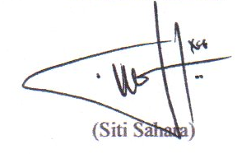
Penulis,

DAFTAR ISI
Halaman

LEMBAR PERSETUJUAN
ABSTRAK i
ABSTRACT ii
KATA PENGANTAR iii
DAFTAR ISI v
BAB I PENDAHULUAN 1
1.1 Latar Belakang Masalah 1
1.2 Rumusan Masalah 5
1.3 Tujuan Penelitian 6
1.4 Manfaat Penelitian 6
1.5 Spesifikasi Produk 7
1.6 Sistematika Penulisan 9

BAB II LANDASAN TEORITIS 11
2.1 Hakikat Pendidikan 11
2.2 Pertumbuhan dan Perkembangan Anak 12
2.3 Pemerolehan Bahasa Anak 15
2.4 Pemetaan Pemerolehan Bahasa menurut Perkembangan Bahasa
pada Anak 21
2.5 Buku Bergambar 25
2.6 Pengertian Media 27
2.7 Buku Bergambar sebagai Media Pembelajaran 28
2.8 Pendekatan Pembelajaran Kooperatif 31
2.9 Kerangka Berpikir 32

BAB III METODOLOGI PENELITIAN 34
3.1 Jenis Penelitian 34
3.2 Sumber Data Penelitian 34
3.3 Teknik Pengumpulan Data 34
3.4 Instrumen Penelitian 36
3.5 Teknik Analisis Data 47
3.6 Prosedur Pengembangan 51

BAB IV HASIL DAN PEMBAHASAN 56
  - Deskripsi Data 56
  - Analisis Data 57
    - Analisis Pemerolehan Bahasa Indonesia 57
    - Analisis Pengembangan Buku Bergambar 66
    - Pengembangan Produk Buku Bergambar 76
4.3 Pembahasan 94
4.3.1 Pemerolehan Bahasa Indonesia dengan Media Buku Bergambar 94
4.3.2 Pengembangan Buku Bergambar yang sesuai dengan
Perkembangan Kognitif anak SD 96

BAB V KESIMPULAN DAN SARAN 103
5.1 Kesimpulan 103
5.2. Saran 105

DAFTAR PUSTAKA 106
LAMPIRAN

